Nom : Chadwick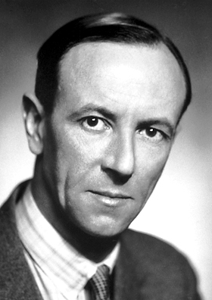
Nom complet : James Chadwick
Nationalité : Caroline du sud
Période de temps : né le 20 octobre 1891 et mort le 24 juillet 1974
Découverte : Si le noyau est positif, pour rester ensemble, il doit y avoir des neutrons.